財團法人鄒濟勳醫學研究發展基金會
107年度業務執行工作報告
工 作 項 目 | 實 施 內 容 | 使用經費  (新台幣元) | 實 施 進 度
工 作 項 目 | 實 施 內 容 | 使用經費  (新台幣元) | 起 | 迄
資助醫學專題講座及活動 | 中華醫學會舉辦國際性會議 | $600,000 | 107.06.30 | 107.06.30
資助醫學專題講座及活動 | 總計 | $600,000
資助研究計畫 | 資助臺北榮總、臺中榮總及高雄榮總共同研究項目平台 | 167,210 | 107.01.01 | 107.12.31
資助研究計畫 | 聽力重建手術教學動畫 | 180,000 | 107.01.01 | 107.12.31
資助研究計畫 | 「臺北、臺中、高雄榮民總醫院護理研究成果」聯合發表會 | 85,919 | 107.09.14 | 107.09.14
資助研究計畫 | 總計 | $433,129

一、資助學術研討會
辦理專題演講：舉辦1場次聯合學術研討會，安排了各項多樣化的內容，除了有
針對「內」、「外」、「核醫」、「精神」、「麻醉」、「耳鼻喉」等共18個重要課題所作的專
題研討會外，最近科技部投下大量的預算與資源，發展人工智慧在各產、官、學界，
臺北榮總放射線部一向在國內影像醫學界執牛耳地位，特開一醫學影像之人工智慧化
議題分享。男性學的發展在近年來逐漸以男性健康為主軸，不只局限於疾病的診斷與
治療，強調以男性的正常健康功能為目標之各種預防醫學及促進健康的議題也在本次
研討會出現。數位病理與檢驗醫學近年來有長足的進步與發展，在此次研討會中廣邀
各界專家分享討論；醫療體驗需要改變，還有很多期待沒被實現，期待大家攜手共創
未來，藉由研討會帶來最新的醫學新知，並幫助各領域的專家建立相互連結的平台，
以期能與國際間之發展並駕齊驅，進而造福全體民眾。
二、資助研究計畫
定期召開榮總體系醫學研究整合會議，研商推展工作重點，並共同爭取國內外研究資
源與經費：
1.每半年舉辦1次三院（臺北榮總、臺中榮總及高雄榮總）人體視訊會議，107年已舉
辦2場聯合會。
2.為推廣大數據研究並促進各領域交流，臺北榮總成立「大數據中心」以做為健康及
生醫大數據之研究。健康及生醫大數據研究已經成為生醫研究領域的顯學，特別是
在人工智慧快速發展的時代，健康及生醫大數據結合人工智慧研究，成為各國政府
、學術團體以及產業界大力發展的重點領域。健康及生醫大數據研究的優點，在於
其資料數據的海量性、追蹤時間的長期性、全國人民的代表性以及可以進行臨床試
驗可能違反倫理的相關研究，更重要的是健康及生醫大數據研究具有資料的公開性
、可分享性以及可檢驗性。107年11月22日舉辦「健康及生醫大數據研討會」特別邀
請臺大醫院、長庚醫院、臺北醫學大學附設醫院、輔仁大學附設醫院、臺中榮民總
醫院、陽明大學、中央研究院及中國醫藥大學等術術研究重鎮的大數據中心主任，
分享其大數據中心運作的寶貴經驗。
3.舉辦三院（臺北榮總、臺中榮總及高雄榮總）護理研究成果聯合發表會1場次，安排
一場專題演講及四場不同主題之護理研究成果發表，由各榮院選擇具代表性及特色
之護理研究成果行分享，提供來自各院臨床護理人員充分學習與討論，除了提升護
理人員臨床護理研究風氣外，透過不同醫院間護理人員的互動與交流，更可自我精
進護理專業，進而提升臨床護理照護品質。
4.2018年優良研究成果暨研究論文發表會，目的為拓展學術發表風氣，建立研究發表
制度，以期透過發表會展現優良研究之精進成果，亦能藉由其研究成果之分享，增
廣研究視角，增進基礎與臨床互動關係，提升研究風氣。
5.舉辦2場共計逾127人次參與研究倫理教育訓練課程，為培養良好之學術倫理涵養，
確保學術研究之合法性，以精進學術研究品質，藉此課程瞭解自身的研究行為是否
恰當、是否合於道德規範及社會的客觀標準，且是在可被公眾信賴的基礎上持續進
展，以善盡研究者對於研究參與者個人與社會的責任。
6.護理研究成果暨心靈成長支持團體纏繞畫作品成果發表會成果，為因應實證護理之
趨勢，護理人員應落實實證護理之推動，並具備執行以實證為基礎之研究能力，安
排護理人員分享及交流護理研究成果，以提升護理研究之風氣。纏繞畫作品展活動
以「護理心 纏繞情」主提，展現護理人員創作的生命力，期望透過畫展、禪繞課
程等相關活動，激勵護理新兵，期許護理後輩可以堅定信念，勇敢向前，展現護理
的價值與個人意義。
7.2018臺灣精準醫學與臨床大數據研討會，本次研討會邀請亞太生醫矽谷精準醫學旗
艦計畫負責人國際院蔡世峰教授、國內精準醫學研究先趨中研院陳建勳博士及禇候
維博士、高榮雄總創研中心楊宗龍創新長、臺灣微軟公司宋明遠經理演講，目的：
- 瞭解全基因體定序(WGS)發展趨勢、探討WGS產業化推動及核心技術、思考臺灣
WGS產業未來展望及可借鏡策略、當握WGS科技新興議題與競爭力、建立WGS前瞻
視野與應變能力。(2)瞭解現行臺灣精準醫學計畫推動與應用情形,未來展望。(3)瞭
解臺灣人體生物資料庫（收集更新資訊與檢體、保存資訊與檢體進行資料庫聯結與
資訊加值、進行全基因體／表觀基因體相關資訊建立、釋年資訊與檢體，提供臺灣
生物醫學使用，解決臨床與公共衛生問題）。(4)如何善用醫療大數據,架構智慧醫療
、擴大醫療智能。(5)如何運用資料庫進行醫療相關研究。成效：(1)持續推動發展
精準醫療，配合人體生物資料庫檢體收集計畫，透過人體基因資料庫進行比對及分
析，從中找出最適合病患的治療方法與藥品，或避免副作用之產生。(2)瞭解可利用
電子病歷(EMR、EHR）系統，來建置完整的健康大數據資料庫導入人工智慧，透過機
器學習或統計學習，建立一套精準模型，來解析疾病與三大構面「基因遺傳」、「生
活型態」與「環境」的關係。(3)榮民醫療體系可針對醫療處置、榮民照護、與臺灣
人民健康等三個面向，進行精準醫學之研究。
8.「聽力重建手術教學動畫」，耳硬化症是一種可經由手術改善聽力的遺傳性的聽力障
礙疾病，大約從年輕的時候聽力就有漸漸退化的現象，部分患者兩耳皆受侵犯。早
期聽力喪失主要在低頻，且語言辨識能力仍佳。通常是單純傳導性，但數年後會發
生感覺神經性損害。此手術高度專業，且有一定風險。需仰賴純熟之中耳手術技巧
，在顯微鏡下操作方能進行。已完成兩種高解析度手術教學影片，皆為微創耳硬化
症顯微手術，兩種術式皆以二氧化碳雷射於鐙骨足板上進行造口：其一使用鎳鈦合
金人工聽骨配合特殊加熱探頭進行硬化鐙骨置換（圖一），其二使用寬版鈦金屬人工
聽骨進行硬化鐙骨置換（圖二）。藉由相關教學影片，使住院醫師能快速理解聽力重
建手術之術式、頻驟與技巧。
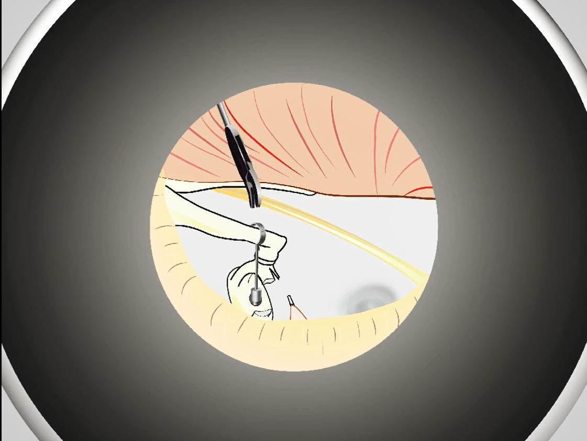
圖二
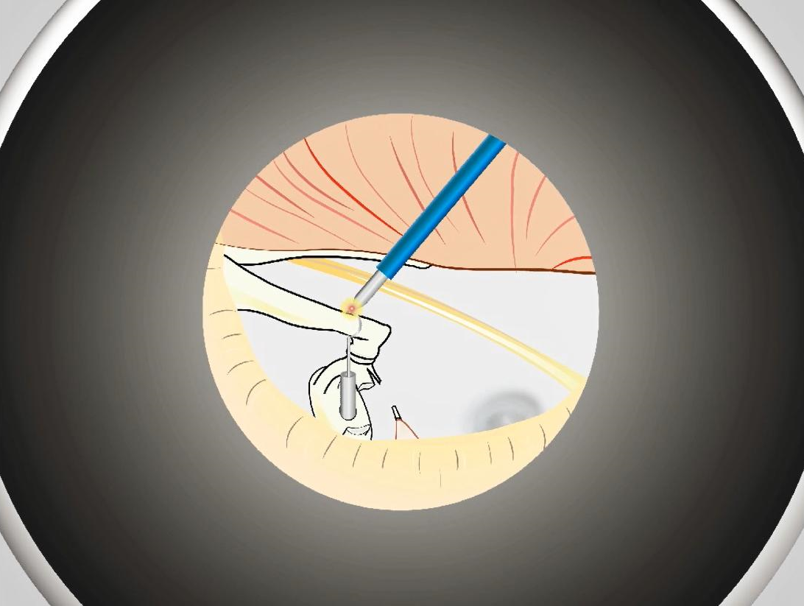
圖一

